Beste buurtbewoners,  
  
Maar liefst 41 bewoners van Oud Ambacht, waaronder u, hebben zich aangesloten bij de zienswijze van het Bewonersplatform over het gebrek aan 25 parkeerplaatsen als de plannen voor de woningbouw op de terreinen van Van der Kooij ongewijzigd doorgaan.

Inmiddels is met de fractievertegenwoordigers van vier politieke partijen (CDA, D66, SP en VVD) gesproken en wordt deze week nog met vijf partijen (ONS.Vlaardingen, GroenLinks, PvdA, VV2000/Leefbaar en Chrtistenunie-SGP) overlegd hoe we tot een goede oplossing kunnen komen om het parkeerprobleem aan te pakken. Daarmee hebben we een vertegenwoordiging van 29 van de 35 zetels in de raad bereikt.

Uit de gesprekken wordt duidelijk dat er veel begrip is voor ons standpunt dat het zeer ongewenst is dat de parkeerdruk in onze overvolle buurt toeneemt als gevolg van de voorziene bouw.  
Tegelijkertijd wordt gevraagd of wij zelf een haalbare oplossing hebben.  
Die oplossing is er.  
  
Het voorstel is om aan noordzijde van de Kethelweg, op het terrein van Van der Kooij waar nu nog in totaal negen parkeerplaatsen zijn die zouden komen te vervallen, parkeergelegenheid te maken voor twintig auto’s. Daarmee is het probleem grotendeels opgelost.   
Voor alle duidelijkheid, dit gaat niet ten koste van het grasveld voor de Visschersschool; dat blijft gewoon gehandhaafd.

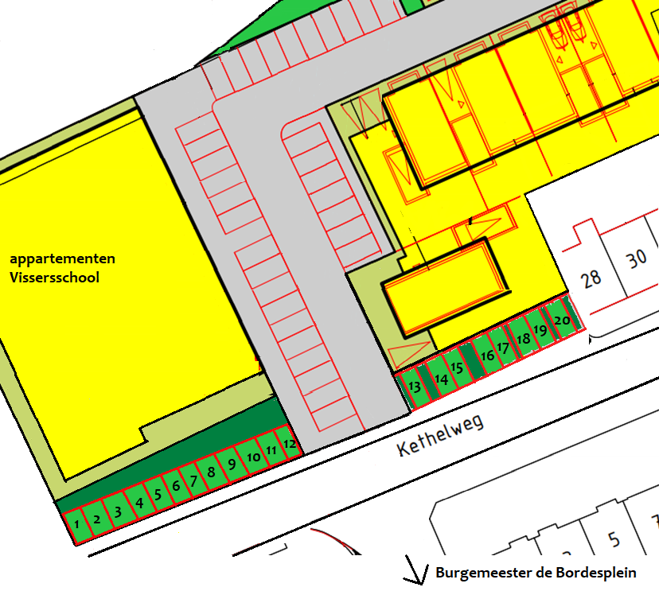

Als de Raad dit voorstel zou aannemen, betekent het niet dat daarmee de zienswijze vervalt.  
Pas als het definitief aangepaste voorstel zou zijn aangenomen, is er een moment om te kijken of de buurt daar mee kan leven. Als dat niet zo is staat altijd nog een vervolgprocedure bij de Raad van State open.  
  
Mocht u het niet eens zijn met dit voorstel, dan verneem ik dat graag vòòr 5 juni van u.  
Als u nog vragen heeft, dan kunt u uiteraard contact met mij opnemen.

Tot slot. Op donderdag 9 juni is er een wijktour Ambacht/Babberspolder met de Gemeenteraad waarin  actieve organisaties vertellen wat ze doen. In de planning is om 20.40 u. ook voorzien in een bezoek aan Oud Ambacht. Ik zal daar in het kort iets vertellen over de activiteiten van het Bewonersplatform en ook iets over de parkeerproblematiek die wij dagelijks ervaren. De tour is voor de Raad, maar het Bordesplein is voor iedereen toegankelijk.

Met vriendelijke groet,  
Kees Clement,  
Bewonersplatform Oud Ambacht